
2011.8.24

発行

発行
週刊
企業経営

MAGAZINE

マガジン

No.224

WEB
発行 税理士法人優和

ネットジャーナル
1
Ｗｅｅｋｌｙエコノミスト・レター ２０１１年８月１６日号
2011・2012年度経済見通し
～大震災からの復興に新たな逆風

経済・金融フラッシュ ２０１１年８月１８日号
マレーシア4-6月期ＧＤＰ： 前年同期比+4.0％
～成長の原動力弱く、燻ぶる中所得国

経営ＴＯＰＩＣＳ
2
統計調査資料
四半期別ＧＤＰ速報（2011年(平成23)年4-6月期・1次速報）

経営情報レポート
3
部下のやる気を引き出し成長させる
「叱り方・ほめ方・教え方」

経営データベース
4
ジャンル：経営実務 サブジャンル：ナレッジマネジメント
ナレッジマネジメントとは
暗黙知と形式知

ネットジャーナル
「Ｗｅｅｋｌｙ
エコノミスト・レター」
要 旨
ニッセイ基礎研究所
２０１１年８月１６号

2011・2012年度経済見通し
～大震災からの復興に新たな逆風

要 旨

３四半期連続のマイナス成長も、景気はすでに持ち直し
1
2011年4-6月期の実質ＧＤＰは前期比▲0.3％（年率▲1.3％）と3四半期連続のマイナス成長となったが、景気はすでに持ち直しの動きが明確となっている。7-9月期は4-6月期とは逆に高い発射台からスタートすることもあり、前期比年率6.0％の高成長となることが予想される。夏場の電力不足による経済への影響も限定的にとどまる可能性が高くなっている。

円高、海外経済の減速が景気の新たなリスクに
2
一方、ここへきて円高、海外経済の減速という新たなリスク要因が浮上してきた。震災以降の日本経済は、ある意味では世界経済とは独立した動きを続けてきたが、経済が正常化した後は、従来と同様に為替レートや海外経済の動向に大きく左右されることになる。
日本経済の見通し～実質成長率は2011年度0.3％、2012年度2.1％
3
2011年度後半以降は復興需要が景気の押し上げ要因となることが期待される一方、円高や海外経済減速の影響で輸出が伸び悩むことが見込まれる。実質GDP成長率は2011年度が0.3％、2012年度が2.1％と予想する。

消費者物価指数は基準改定（2005 年基準→2010年基準）が実施され、上昇率が▲0.6％ポイント下方修正された。旧基準ではプラスとなっていた2011年4月から6月までのコアCPI 上昇率は基準改定によって全てマイナスとなった。新基準のコアCPI上昇率は2011年度が前年比▲0.3％、2012年度が0.0％と予想する。

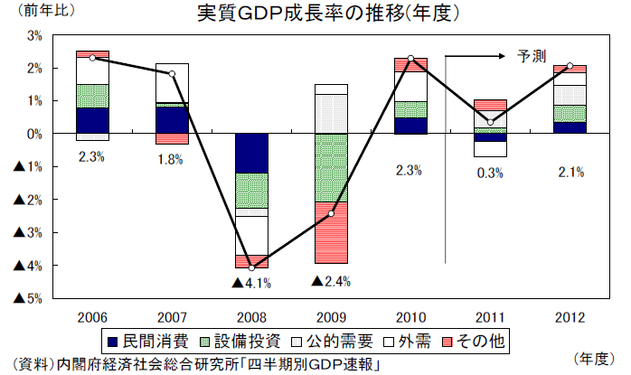

ネットジャーナル
「経済・
金融フラッシュ」
要 旨
ニッセイ基礎研究所
２０１１年８月１８日号

マレーシア4-6月期ＧＤＰ：
前年同期比+4.0％
～成長の原動力弱く、燻ぶる中所得国

要 旨

伸び悩む製造業、輸出不調により成長率は鈍化
1
マレーシア統計庁（ＤＯＳＭ）は8月17日に4-6月期の国内総生産（ＧＤＰ）を公表した。実質ＧＤＰ成長率は前年同期比（原系列）で4.0％の増加となり、1-3月期の前年同期比+4.9％から鈍化した。
マレーシア経済の特徴は高い輸出依存度と、そして、輸出品目が電子・電気機器と燃料を含む一次産品に集中している点にある。輸出先は、ほぼアジアによって占められ、今期は東日本大震災によるサプライチェーン寸断の影響を受けることとなった。これにより、電子・電気機器の輸出は鈍化したが、輸出全体としては一次産品価格が上昇したことで、前年同期比+4.1％と成長を維持している。
供給側を見ると、主力である製造業は、電子機器の輸出が不調だったため、前年同期比+2.1％と伸び悩んだが、サービス業は個人消費が好調だったこともあり、前年同期比+6.3％と成長を維持している。

高付加価値産業の育成を阻む労働者問題
2
マレーシアはＡＳＥＡＮの中でも早い段階で工業化に成功し、急速な成長を遂げて低所得国から中所得国になった。マレーシアが高成長を遂げるためには、今後は新たな成長の原動力、とりわけ付加価値の高い産業を開拓していくことが重要となる。先進国が低迷する中、新興国に事業機会を見出そうとしている企業は多く、マレーシアにとっては、外国資本を呼び込み、それを活用して産業を育成するチャンスでもある。
しかし、マレーシアの場合、労働市場に足かせがある。人口がもともと多くないため、急速に拡大した製造業の労働需要を、インドネシアやフィリピンなどの低賃金労働者で賄ってきた。このような労働環境を背景に、低コスト化路線から脱却できずにいる。
結果として、優秀な技術者や教育水準の高い人材を育てても、そういった有能な人たちへの需要が少ないため、彼らはより良い労働条件を求め、近隣のシンガポールやオーストラリアに流出している。頭脳流出により国内に有能な人材が少なくなると、民間企業は高付加価値事業へ投資することを躊躇してしまい、それがまた頭脳流出を促し、悪循環に陥る。
問題の根は深く、高付加価値産業の育成には時間がかかる可能性もある。
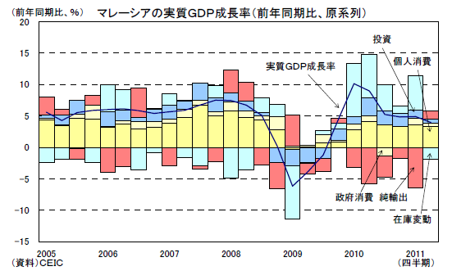

経営TOPICS
❖
「統計調査資料」
抜 粋
内閣府
２０１１年８月１５日公表

四半期別ＧＤＰ速報
2011年(平成23)年4-6月期・1次速報

国内総生産（支出側）及び各需要項目

ＧＤＰ成長率（季節調整済前期比）

1

2011年4～6月期の実質ＧＤＰ（国内総生産・2000暦年連鎖価格）の成長率は、▲0.3％（年率▲1.3％）となった。また、名目ＧＤＰの成長率は、▲1.4％（年率▲5.7％）となった。
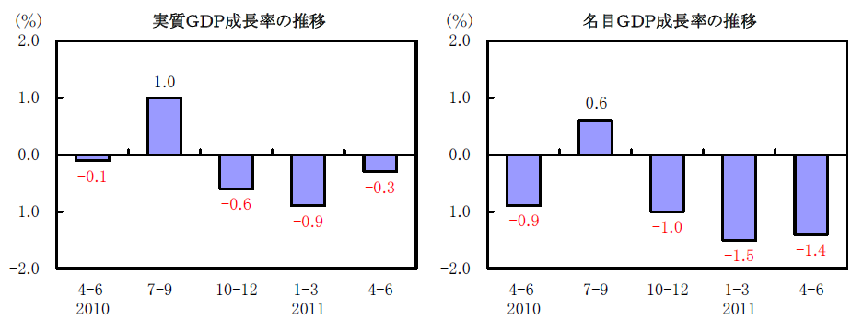

ＧＤＰの内外需別の寄与度

2

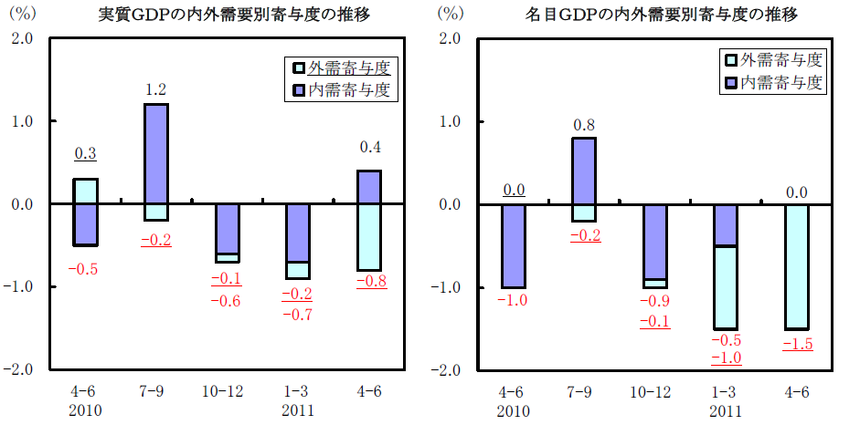
ＧＤＰ成長率のうち、どの需要がＧＤＰをどれだけ増加させたかを示す寄与度でみると、実質は国内需要（内需）が0.4％、財貨・サービスの純輸出（輸出－輸入）が▲0.8％となった。また、名目は国内需要（内需）が0.0％、財貨・サービスの純輸出（輸出－輸入）が▲1.5％となった。

3

需要項目別の動向（季節調整済前期比）

（１）民間需要の動向
民間最終消費支出は、実質▲0.1％（1～3月期は▲0.6％）、名目▲0.6％（1～3月期は▲0.6％）となった。そのうち、家計最終消費支出は、実質▲0.1％（1～3月期は▲0.6％）、名目▲0.6％（1～3月期は▲0.6％）となった。家計最終消費支出（除く持ち家の帰属家賃）は、実質▲0.1％（1～3月期は▲0.8％）、名目▲0.7％（1～3月期は▲0.6％）となった。
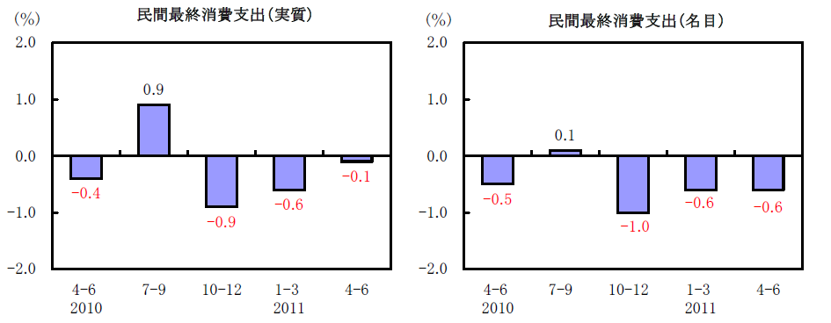
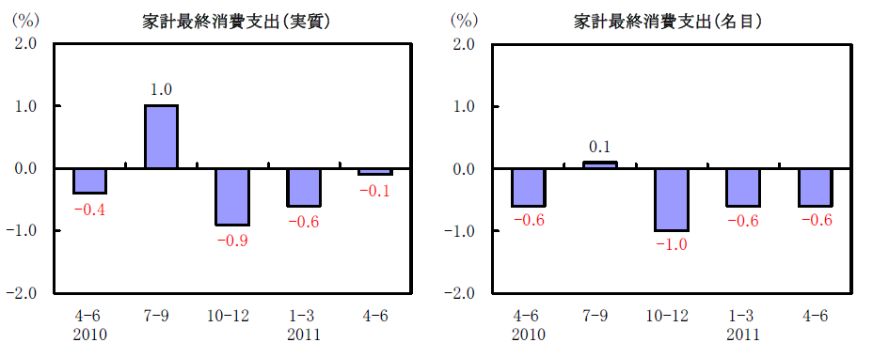
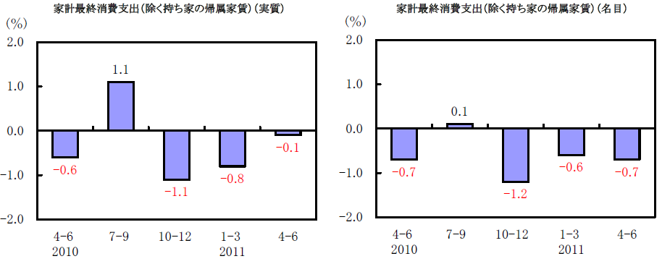

4

デフレーターの動向

（１）四半期デフレーター季節調整系列^{（注）}（前期比変化率）
ＧＤＰデフレーターは、▲1.1％（1～3月期は▲0.6％）となった。
国内需要デフレーターは、▲0.4％（1～3月期は0.2％）となった。
財貨・サービスの輸出デフレーターは▲0.9％（1～3月期は0.7％）、財貨・サービスの輸入デフレーターは3.6％（1～3月期は5.9％）となった。
（注）四半期デフレーター季節調整系列＝(名目季節調整系列/実質季節調整系列)×100
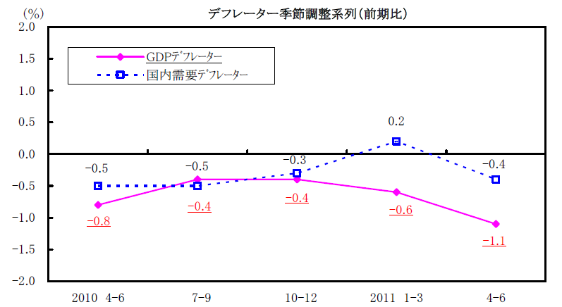

（２）四半期デフレーター原系列（前年同期比変化率）
ＧＤＰデフレーターは、▲2.2％（1～3月期は▲1.9％）となった。
国内需要デフレーターは、▲0.9％（1～3月期は▲0.9％）となった。
財貨・サービスの輸出デフレーターは▲3.0％（1～3月期は▲2.7％）、財貨・サービスの輸入デフレーターは6.0％（1～3月期は4.2％）となった。
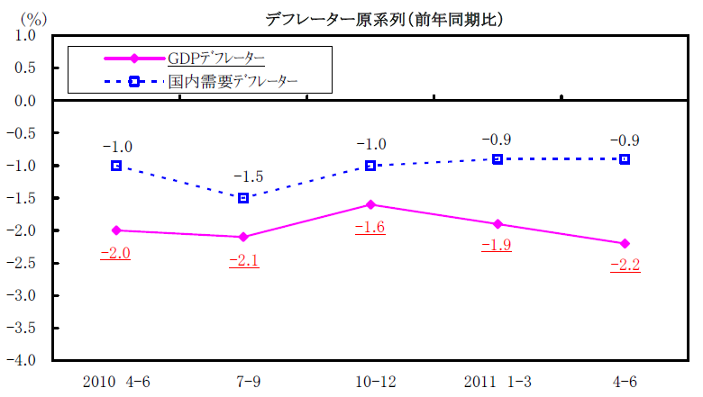

企業経営情報レポート
ジャンル：経営

部下のやる気を引き出し成長させる
「叱り方・ほめ方・教え方」

ポ イ ン ト

「叱る」上司のもとで部下は成長する
1

・・・・・・・・・・・・・・・・・・・・・・・・・・・・
ほめ方ひとつで部下が変わる
2

・・・・・・・・・・・・・・・・・・・・・・・・・・・・
教えることで部下も自分も成長する
3

・・・・・・・・・・・・・・・・・・・・・・・・・・・・




1

「叱る」上司のもとで部下は成長する

近年、「叱らない上司」が増加しています。パワハラと捉えられる場合や、叱られたことを原因として部下が簡単に退職してしまう場合もあり、叱れないのです。しかし、「叱る」という行動なくして部下の成長は望めません。叱ることでいい意味での緊張感が生まれ、部下のやる気も出てきます。

「叱り方」のコツ

叱り方にもコツがあります。部下の行動や結果によって叱り方も使い分ける必要があります。

（１）ルール・基準を逸脱した場合
冷静に対応することはむしろ逆効果で、「怒る」イメージでエネルギーを爆発させるべきです。しかし、部下にルールや基準、指示命令の意味を理解させることも重要です。

（２）業務上のミスや、取り組み不足があった場合
上司が業務の進め方やポイントをきちんと教えているかによって対応が変わってきます。きちんと指示していたのであれば、部下が本当にできるレベルにあるかを確認し、どちらもできていないのであれば、上司としての対応を反省し、改めるべきでしょう。
また、指示しているのにも関わらず、明らかに取り組み不足と判断できる場合は、遠慮なく叱るべきです。

タイプ別叱り方

本来は、部下それぞれの個性やスキルに応じた叱り方が必要ですが、以下の図のように、「興味の対象」や「認識と理解のパターン」によって、それぞれ大きく２つに分類することでほとんどの場合対応できます。
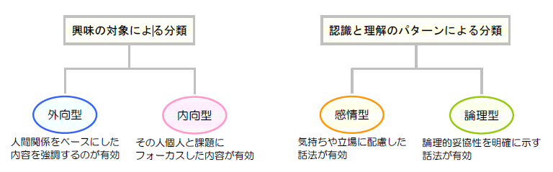

2

ほめ方ひとつで部下が変わる

ほめることの目的は、良い行動を習慣化させることです。うまくほめることで、部下の自発的行動を促し、部下の成長、ひいては組織の成長へとつながっていきます。
部下を伸ばしたければ長所を探す

ほめ上手になることは、人間関係を円滑にする有効な手段です。特に部下を指導する場面では、適切にほめることが意欲を引き出し、成長を促します。適切にほめるためにも、部下の長所を的確に把握していなければなりません。

■上手なほめ方
①プロセスのほめ方
●仕事に対する取り組み姿勢を評価する
●業務の進捗状況を把握した上で、その努力や工夫をほめる
●現時点での成果はなくても、発想や工夫に将来性があれば、その点をほめて努力を促す

②結果のほめ方
●仕事の結果を的確に把握した上で、その価値をほめる
●仕事の結果に成長があればその事実を評価しほめる
●報告を受けた時に、内容を評価して具体的にほめる
●会議などの席上で、成果を発表し、全員で讃える

ほめる基準

ほめる基準は上司自身に置いてはいけません。基準はあくまでも部下に対する期待度ですので、「自分の意のままに行動してくれたから」といったことを基準にほめると、部下は上司の顔色をうかがい、上司の気に入りそうなことだけ優先してしまうケースが多発してしまいます。

成果に対する最高のインセンティブは「ほめること」

成果へのインセンティブは、お金とは限りません。称賛、表彰、さらに上のレベルの仕事をまかせる、プロジェクトチームのメンバーに入れる、昇格などの推薦を行うなど、インセンティブにはいろいろなものがあります。
うまくほめることで、部下のやる気を高めることは重要ですが、注意すべきことは、目立つ成果、派手な貢献をした部下にインセンティブを示すだけでなく、部下の些細な成果にも気づいてほめることです。

3

教えることで部下も自分も成長する

教え方のステップ

部下に対する教え方にはセオリーがあります。
それは、以下のステップを踏んで、継続的に行うことです。重要なことは、下図のポイントで示している通り、「部下のレベルに合わせて期限設定する」「具体的な教材を指導する」「試験やロールプレイングを実施する」「面を広げるか深堀りするかを決定する」ことです。

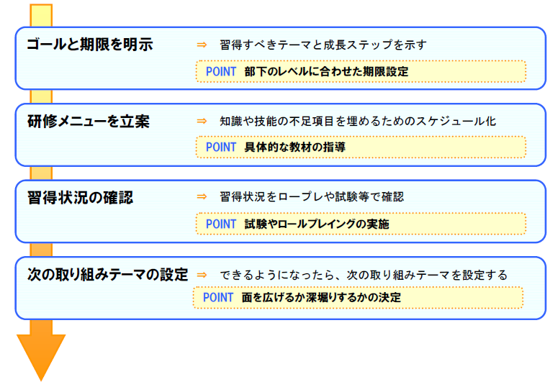

部下のレベルによって教え方は違う

「教え方」のセオリーについては前述のとおりですが、実際に教える段階においては、部下のレベルに応じて教え方を変えなければなりません。
新入社員や入社後の日が浅い社員については、このセオリーどおりで進めば良いのですが、中堅社員やベテラン社員となると、もうひと工夫必要です。

（１）依存レベル
依存レベルは知識がなく、上司からの指示がなければ行動ができない者が対象となります。このレベルでは、仕事の進め方はもちろんですが、仕事に対する取り組み姿勢やルールを徹底させることも重要です。
業務であれば、まず上司がやってみせ、ポイントを説明します。
業務に必要な知識であれば、知識習得のために何を勉強すべきか、そのためにはどのような書籍、資料が必要かを教え、取り組みをさせます。
次に実際にアウトプットさせて、何ができて何ができないかを自覚させます。できていない点については、改めて指導をしたり実演したりして、できるようにさせます。

（２）半自立レベル
半自立レベルとは、ある程度の知識や技能はあるものの、そのレベルで満足し自らを高めようとしないレベルです。
このレベルの部下に対しては、到達目標を設定し、継続的な取り組みをさせる必要があります。そこには、ある程度の強制力も必要です。なぜなら、このレベルの部下の多くは、自分で勝手に基準を作ってしまい、取り組みをやめてしまうからです。

（３）自立レベル
知識も充分で自発的に行動が出来る者が対象となります。部下への教育において最終目標はこのレベルに達することです。このレベルの部下は、なにか悩みがある時においても答えは自分の中に持っており、上司はその答えを導き出す支援をすればよいのです。

教えることで成長するのは部下だけではない

部下を持つ上司の多くは、現在の部署における業務を高いレベルで遂行できるからこそ、現在のポジションにいます。部下にとってはお手本が身近にあるので、知識や技術を習得しやすい環境にあります。
しかし、高い業務遂行力を持った上司の下でなら優秀な部下が育つかというと、必ずしもそうではありません。なぜなら、「覚える」ことよりも「人に教える」行為の方が数倍難しいからです。
部下に「教えること」ができれば、自然と「人に正しく伝える」「物事を体系的に考えられる」「部下だけでなく自分の課題を発見できる」力が身につき、部下はもちろんのこと、上司も成長することができるのです。

経営データベース
1
ジャンル： 経営実務 ＞ サブジャンル： ナレッジマネジメント

uestion
Q
Q
ナレッジマネジメントとは
ナレッジマネジメントとはどのようなものですか

nswer
a
a
ナレッジマネジメントの明確な定義はありませんが、「組織の創造性を支えるナレッジを質、量ともに向上、拡大させる施策を通じて、組織の実行可能性と価値提供能力を高めることを目的とした仕組みを形成し、継続的にその仕組みを発展させていくこと」であるといえるでしょう。
具体的には、ナレッジの担い手（提供者であり活用者）である組織内の従業員が情報インフラによってナレッジを共有することで顧客への提供価値（質とスピード）を向上させ、かつ、それらの価値がナレッジとして加速度的に蓄積されていく取組であるということです。
９０年初頭のバブル崩壊に伴い企業を取り巻く環境は大きく変わりました。これに伴い、企業経営そのものも、大きなパラダイムシフトを求められています。すなわち従来の成功法則が成り立たず、企業の価値観も含めて生き残りのための大胆な自己変革が必要とされているのです。自己変革のためには新たな企業ルールの創造とその認知・実行が必要となります。それも質とスピードを伴う変革です。
そこでナレッジマネジメントが注目され始めました。

■ナレッジマネジメントの必要性
①顧客志向の価値・ナレッジの創出
②より迅速で、創造的な商品・サービスの提供
③組織的なナレッジの蓄積と活用

ナレッジマネジメントにおける「ナレッジ」とは次の４つをさします。
①データ：「データ」とはある瞬間の事象の状態を表すもので、それ自体に意味はありません。いわば「素材」です。小売業ではＰＯＳデータがこれに当たります。
②情報：「情報」はデータを、目的を持って整理・加工され、何らかのメッセージを持つものです。先ほどの小売業の例では時系列の売上推移、品目別売上高などがこれに当たります。
③知識：作成された情報を分析し、結果を踏まえて洞察を加えたものです。販売実績報告書などの資料がこの例です。
④知恵：知恵とは、知識をもとに活用者個人が応用力、適応力を用い坑道を通じて創造する価値です。したがって活用者の能力に多分に左右されるものであり、また、個別のケースのみにしか該当しないものです。

経営データベース
2
ジャンル： 経営実務 ＞ サブジャンル： ナレッジマネジメント

uestion
Q
Q
暗黙知と形式知
ナレッジマネジメントの「暗黙知と形式知」について教えてください。

nswer
a
a
ナレッジマネジメントにおいては、ナレッジを暗黙知と形式知とに区分します。
そして、下記が、各々の特徴となります。

（１）暗黙知
社員が経験を通じて学習した結果獲得した知識で表出化（ビジュアル化）されていないもの

■暗黙知の特徴
●言語化しえない、言語化しがたい知識
●経験や五感から得られる直接的知識
●現時点の知識
●身体的な勘所、コツと結びついた技能
●主観的、個人的
●情緒的、情念的
●アナログ知、現場の知
●特定の人間・場所・対象に特定・限定されることが多い
●身体経験を伴なう共同作業により共有、発展増殖が可能

（２）形式知
暗黙知の表出化されたもの。他人にとって利用可能な形を備えたもの。組織が共有する財産

■形式知の特徴
●言語化された明示的な知識
●暗黙知から分節される体系的知識
●過去の知識
●明示的な方法・手順、事物についての情報を理解するための辞書的構造
●客観的・社会（組織）的
●理性的・論理的
●デジタル知
●情報システムによる補完などにより場所の移動・移転、再利用が可能
●言語的媒介を通じて共有、編集が可能

暗黙知は、形式知に比して操作がしにくいとはいえ、形式知を含めた知識の源泉であり、暗黙知をいかに豊かなものとしていくかが、ナレッジマネジメント成功のカギを握るものといえます。

